Kulman taittelu

Minkä suuruisia kulmia A4-paperista saadaan taiteltua?
Selitä, mistä tiedät kulman suuruuden.
Kokeile ja keksi ovelia tapoja.

Opettajalle
Tunnin aihe: Kulma, vieruskulma, suorakulma, monikulmion kulmat, kulmien summa
Ehdotus tunnin rakenteeksi:
Alustusvaihe (n. 5 min):
- Opettaja näyttää tehtävän ja ohjeistaa taittelun
  - kulman suuruus pitää tietää
  - ei astelevyn käyttöä (tavallista viivainta saa käyttää taittelun apuna)
  - taitosten vahvistaminen kynällä
  - kulman merkitseminen kynällä
  - keksikää erilaisia, ovelia tapoja taitella kulmia
  - opettajalta saa lisää paperia
  - taittelun periaate on tärkeämpi kuin huolella tehty taitos
- Tehtävä ja tunnin vaiheet (Liite) heijastetaan taululle
Yksilötyö (n. 5 min):
- Kukin oppilas taittelee yhden kulman
Parityö (n. 5 min):
- Oppilas selittää parilleen ja keksivät yhdessä lisää.
- Parit vierekkäisistä oppilaista
Parit yhdistyvät ryhmäksi (n. 5 min):
- Pari selittää toiselle parille ja keksivät yhdessä lisää.
- Peräkkäin olevat parit kääntyvät saman pöydän (tai kahden pöydän) ympärille. Ei neljän pöydän ryhmää, joka on liian iso.
Näyttely (n. 5 min):
- Ryhmät asettavat valitsemansa taittelun esille esimerkiksi pulpetille.
- Ryhmät kiertävät katsomassa muiden ryhmien tulokset ja varautuvat loppukeskustelussa esittämään kritiikkiä muiden ratkaisuista. Kukin ryhmä joutuu esittämään ainakin yhden kritiikin.
Yhteinen keskustelu (n. 15 min):
- Yksi ryhmä esittää taittelunsa (ei tarvitse vielä perustella).
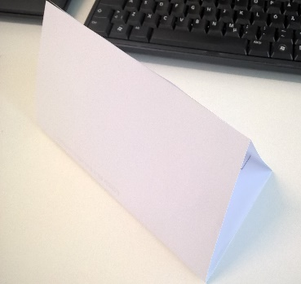
- Tämän jälkeen on pohdinta-aika ja kukin muista ryhmä keskustelee, mitä ratkaisussa pitäisi vielä tarkentaa, millaista kritiikkiä he voisivat esittää tai mitä he voisivat kysyä. Kunkin ryhmän pitää keksiä ainakin yksi kommentti tai kysymys.
- Pohdinta-ajan jälkeen aloitetaan keskustelu.
- Sama toistuu muiden ryhmän kohdalla.
Mahdollisia ratkaisuja:
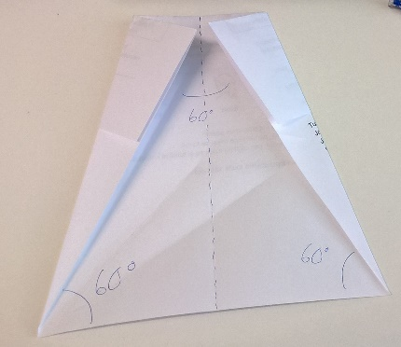
Oikokulma, kolme suoraa kulmaa eli 270°, 45°, 90° + 45°, 180° – 45°, 60°.
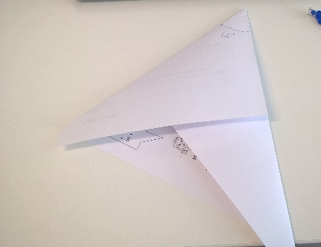
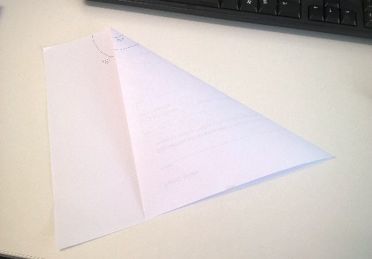

Vaiheet:

- Yksilötyö:
- Taittele yksi kulma
- Parityö:
- Selitä parille, mistä tiedät taittamasi kulman suuruuden.
- Keksikää yhdessä lisää kulmia.
- Parit yhdistyvät ryhmäksi:
- Pari selittää toiselle parille, mistä tietävät taittamansa kulman suuruuden.
- Ryhmä keksii yhdessä lisää kulmia.
- Näyttely:
- Ryhmät asettavat näytille parhaimman taittelunsa.
- Kierretään katsomassa muiden taittelut.
- Yhteinen keskustelu:
- Ryhmä esittää taittelunsa.
- Muut pohtivat, mitä kysyvät, kommentoivat tai kritisoivat (vähintään 1 kysymys).
- Keskustelu

